Новогодние ели установят в Щербинке
07.12.2020
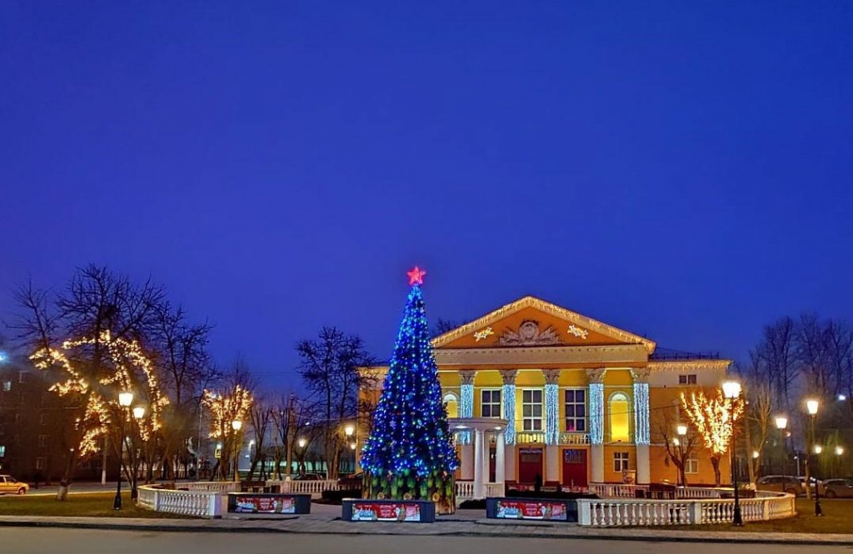

На территории городского округа Щербинка специалисты подрядной организации запланировали 11 и 12 декабря смонтировать ели.
— В целях организации праздничного оформления улиц администрация городского округа установит два новогодних дерева. Так, ели поставят на Театральной площади перед Дворцом культуры городского округа Щербинка и в микрорайоне Остафьево вблизи дома №1 по улице Молодежная, — рассказал заместитель главы местной администрации Олег Дианов.
В Щербинке сотрудники управляющей компании установят новогодние деревья высотой не менее четырех метров на улицах Южный Квартал, Индустриальная, Космонавтов, Спортивная, Симферопольская, Рабочая, 40 лет Октября и в жилом комплексе. Кроме того, оформят подсветкой фасады многоквартирных домов.

Адрес страницы: http://tinao.mos.ru/presscenter/news/detail/9506182.html
Префектура Троицкого и Новомосковского административных округов города Москвы

